Конспект урока литературы в 5 классе
по сказке Антония Погорельского «Черная курица, или Подземные жители»
(УМК под редакцией В.Я. Коровиной)
Тип урока: комбинированный.
Цели урока:
- Повторение и систематизация знаний учащихся о фольклорной и литературной сказке.
- Обучение приемам анализа характера главного героя произведения.
- Формирование умений ориентироваться в пространстве текста художественного произведения.
4. Обогащение речи детей оценочной лексикой нравственного аспекта.
5. Развитие умений обобщать проанализированный материал.
6. Духовно-нравственное воспитание (развитие умений делать выводы для себя, наблюдая за героем, с целью возможного личностного роста).

Задачи урока:
- При работе с текстом учить видеть логику развития действия в эпосе, выделять ключевые слова, составлять их тематические группы, совершенствовать технику чтения.
- Развивать способности к образному и логическому обобщению, отражая результат анализа текста в цветовой гамме, рисунке, схеме, таблице, сборнике (мудрых мыслей).
- Анализируя поступки героя, вызвать эмоциональный отклик на проявление добродетелей и пороков в человеке; развивать ценностные ориентации.

Ход урока:
I. Организационный момент.
Проверка готовности класса к уроку.
II. Содержание:
1. Игра «Цепочка».
2. Повторительно-обобщающая беседа. Составление таблицы «Основные признаки фольклорной и литературной сказки».
3. Проверка знания текста учащимися.
4. Аналитическая беседа. Характер главного героя.
Составление таблицы «Добродетели и пороки».
5. Жизнь души героя. Беседа о совести.
6. Нравственные уроки сказки. Выводы.
7.Домашнее задание. Составление сборника мудрых мыслей «Нравственные уроки жизни».

- Слово учителя:
–Сегодня мы с вами продолжим работу с произведениями, которые любят и дети, и взрослые. Это, конечно, сказки. Давайте вспомним их. Правила игры вам знакомы.

Игра «Цепочка».
Первый вариант называет фольклорные сказки, второй – литературные. (Игра активизирует мыслительную деятельность, развивает память, побуждает к чтению).
Первый ученик называет сказку, второй повторяет название первого и добавляет свое и т.д.
Например:
I. 1. «Царевна-лягушка»
2. «Царевна-лягушка», «Марья Моревна»
3. «Царевна-лягушка, «Марья Моревна», «Финист ясный сокол»
(и далее).
II. 1. «Сказка о мертвой царевне и семи богатырях» Пушкина
2. «Сказка о мертвой царевне…» Пушкина, «Русалочка» Андерсена
3. «Сказка о мертвой царевне…» Пушкина, «Русалочка» Андерсена, «Конек-горбунок» Ершова и т.д.
(Учитель всегда сможет организовать игру так, чтобы сложное перечисление досталось ученику, читающему много).
II. Повторительно-обобщающая беседа.
Учитель:
- Откройте хрестоматию на странице 315. Найдите в содержании сказку «Царевна-Лягушка». (В хрестоматии мы найдем ее на странице 13).
- Назовите автора сказки. (Он не указан).
- Найдите в содержании сказку «Черная курица, или Подземные жители». Да, она на странице 119. Назовите автора. (Антоний Погорельский).
- Чем отличаются произведения? (Одна сказка фольклорная, народная, а другая – литературная – у нее есть автор).
- Вспомним основные признаки литературной и фольклорной сказки, занесем их в таблицу. Главный признак фольклорной сказки мы еще раз обнаружили, вспомнили. (Это ее анонимность, коллективность, устность). Заносим в таблицу.
- А литературной сказки? (Она принадлежит конкретному автору).
- Назовите любимого героя русских народных сказок. (Это Иванушка). Он всегда борется со злом, коварством, защищает родную землю. (Это положительный герой).
- А если я назову Кощея Бессмертного, Бабу Ягу? (Это отрицательные герои).
- Вспомним «Спящую царевну» В.А. Жуковского. Мы останавливались на описании дворца, бора, спящей царевны. Значит, для литературных сказок характерна изобразительность. Описание места, облика, характеров персонажей. Это помогает нам понять авторское отношение к героям: кого он любит, ценит.
В результате беседы в тетрадях заполняется таблица.

Основные признаки фольклорной и литературной сказки
Фольклорная сказка | Литературная сказка
Устность, коллективность, анонимность | Принадлежит конкретному автору
Используются традиционные образы-персонажи (маски-типажи) | Свойственна изобразительность (описание места, облика героев, их характеров)
Отражены общенародные идеалы, личность конкретного сказителя стерта | Четко выражена авторская позиция, симпатии и антипатии автора

III. Проверка знания текста учащимися.
- Дома вы прочитали сказку Антония Погорельского «Черная курица, или Подземные жители». Она написана почти двести лет назад, но до сих пор ее с удовольствием читают дети, а родители находят, что в ней заключено очень много полезных мыслей. Постараемся и мы усвоить урок, который преподаст нам сказка.
Перед вами хаотичное изложение основных событий сказки. Приведите их в порядок, используя нумерацию. При проверке цепочку событий проговаривайте.
- Алеша проявляет необыкновенные способности.
- Король награждает героя конопляным зернышком, обещая исполнить желание.
- Алеша в подземном королевстве.
- Спасение Чернушки.
- Прощание с министром.
- Предательство.
- Жизнь Алеши в пансионате.
- Болезнь и выздоровление.
Упорядоченный ход событий.
1. Жизнь Алеши в пансионате.
2. Спасение Чернушки.
3. Алеша в подземном королевстве.
4. Король награждает героя конопляным зернышком, обещая исполнить желание.
5. Алеша проявляет необыкновенные способности.
6. Предательство.
7. Прощание с министром.
8. Болезнь и выздоровление.
IV. Аналитическая беседа. Работа с текстом.
Учитель:
- Главный герой сказки – десятилетний мальчик Алеша.
Каким мы видим его в начале произведения?
«Алеша был мальчик умненький, миленький, учился хорошо, и все его любили и ласкали». (Стр. 120).
-Какой поступок Алеши поразил вас? ( Дети называют шалости Алеши, его рассказ учителю о черной курице и гномах, удивляются его желанию смотреть в дырочки забора, конечно, восхищаются спасением Чернушки, особенно поражает их готовность Алеши отдать золотую монету).
Эпизод «Спасение Чернушки». Чтение. (Стр. 123-124).
- Как называется готовность человека пожертвовать собой, чем-то дорогим ему ради другого? (Самопожертвование). Отметим, что Алеша не знал, что спасает не курицу, а министра подземного королевства. Как и положено в волшебной сказке, герой вознагражден за доброе дело. (Чтение эпизода стр. 135-136).
- Как изменился Алеша после получения конопляного зернышка?
«Он много стал о себе думать, важничал перед другими мальчиками и вообразил себе, что он его гораздо лучше и умнее всех их».( Стр. 141).
«… он день ото дня становился хуже, и день ото дня товарищи менее его любили». (Стр. 142).
- Почему изменился Алеша?
Вопрос обсуждается, делается вывод. Мальчик изменился потому, что получил возможность жить бездумно и желать все получить без труда.
- Возникает ли у вас иногда такое желание: хорошо бы знать все, но не утруждать себя, не прилагать усилий? Что из этого получится? Поразмышляйте над этим. Поделитесь своими размышлениями с друзьями на перемене или дома с родителями.
( Дети признаются, что желание не утруждаться, но знать им знакомо. Но обязательно звучит и ответ-рассуждение о том, что в учебе труд обязателен, «иначе новых извилин не появится», «так неинтересно»).
- А теперь давайте попробуем определить, как называется поступок человека, который, спасая себя, подвергает смертельной опасности других? Предательство.
- Какое отношение это имеет к Алеше?
Он, спасая себя, «… совершенно потерял голову… он забыл обещание, данное подземному королю и его министру, и начал рассказывать о черной курице, о рыцарях, о маленьких людях.» (Стр. 149).
- Пусть невольно, но он совершил предательство. Итак, Алеша способен и на самопожертвование, и на предательство.
Самопо-жертвова-ние
Преда-тельство

- Закрасьте пространство, выразив цветом свое отношение к смыслу слова. Объясните свой выбор. У нас получилась черно-белая гамма. А ведь и то, и другое слово характеризует поступки Алеши. Так какой же он герой, положительный или отрицательный? (Противоречивый). Оказывается, один и тот же человек может совершить и хороший, и плохой поступок. Бывают ли такие герои в народных сказках? (Нет, герои народных сказок всегда понятны. Они или хорошие, или плохие).
- Давайте вспомним, как называет Чернушка отрицательные качества, появившиеся в Алеше? (Пороки).
- Для обозначения положительных качеств есть слово добродетели.
- Как бы вы объяснили первокласснику, что такое добродетель?
( Варианты определений даются детьми: это добро, это когда ты делаешь что-то хорошее другому).
- В словаре В.И. Даля дается такое определение:
добродетель – всякое похвальное качество души, деятельное стремление к добру, к избежанию зла.
Мы сейчас выполним очень важную работу. Попробуем найти в тексте слова, которые помогут нам назвать, оценить, понять человека и его поступки. Сделать выводы и для себя.
( В результате коллективной работы появляется таблица).
Добродетель | Порок
скромность  послушание  сострадание  раскаяние  стыд  совесть  доброта  прилежание  учтивость | непослушание  нескромность  гордость  самолюбие  самонадеянность  праздность  самопревозношение  неблагодарность
( Вся лексика взята из текста сказки. Конечно, учитель включен в работу, подсказывает детям нужные эпизоды и даже страницы. Это начало кропотливой работы с текстом. Обязательно учим работать с карандашом в руках).
- А теперь представим две графы таблицы в виде двух дорожек. Вам надо выбрать, по какой идти. Помните, как в сказках: налево пойдешь… направо пойдешь…Что будет в конце пути? У вас есть право выбора.
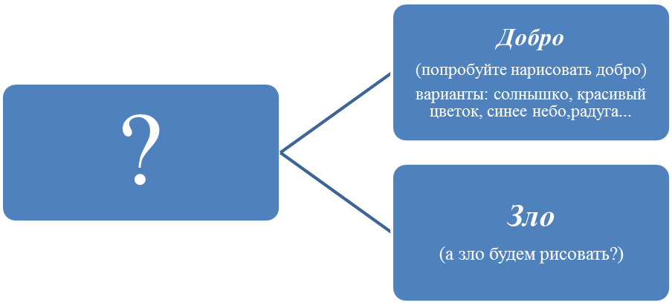
(Есть желающие нарисовать змею, закрасить черным цветом).
V. Жизнь души героя. Беседа о совести.
- Мы вспомнили внешние события жизни героя. Но для человека свойственна и внутренняя жизнь. Жизнь души. Мы радуемся, грустим, испытываем боль, став свидетелем или участником какого-то события. Внутри каждого из нас звучит колокольчик, подсказывающий нам, хорошо мы поступаем или дурно. Этот звоночек называется совесть. Когда человек поступает вопреки совести, ему становится как-то не по себе, его мучает совесть. Если человек не обращает внимания на голос совести, то звоночек замолкает в конце концов. Это значит, что человек убил в себе совесть. Про таких говорят: бессовестный.
Назовите события, происходящие во внутренней жизни героя сказки. Поразмышляйте и над вопросами:
1. В своем духовном развитии герой движется вверх или вниз? Отразите это движение в виде схемы. ( Дети могут использовать стрелочки, направленные вверх, ступени лестницы, пирамиду).
2. Как относится автор к своему герою?
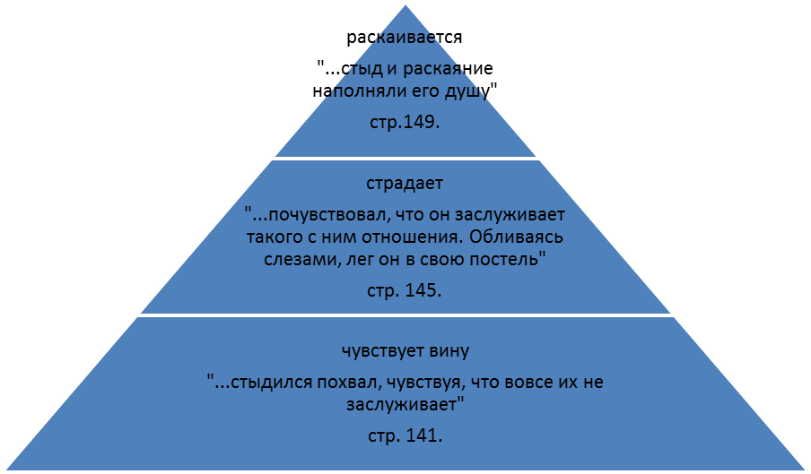
Алеша совершает много опрометчивых поступков, в нем много противоречий. Но автор тепло относится к нему за способность чувствовать свою вину и раскаиваться.
VI. Выводы.
- Л.Н. Толстой, составляя список книг, повлиявших на его духовное становление, включил в него сказку «Черная курица, или Подземные жители». А какие уроки сказки усвоили вы?
Учащиеся предлагают варианты формулировок, которые записываются в тетрадь.
1. Надо жить честно, быть скромным, уважать других людей.
2. Слушать внутренний голос совести.
3. Быть требовательным к себе.
4. Преодолевать в себе эгоизм, лень, себялюбие.
VII. Составление сборника мудрых мыслей.
- А можем ли мы в тексте сказки найти советы: как жить? Как работать над собой?
Найдите такие высказывания, запишите и постарайтесь запомнить.
1. «Пороки обыкновенно входят в дверь, а выходят в щелочку». (Стр. 146)
2. «… если хочешь исправиться, то должен беспрестанно строго смотреть за собою». (Стр. 146)
3. «… для исправления самого себя необходимо начать тем, чтоб откинуть самолюбие и излишнюю самонадеянность». (Стр. 147)
4. «Не для того дан вам ум, чтоб вы во зло его употребляли». (Стр. 148)
5. «Чем более вы от природы имеете способностей и дарований, тем скромнее и послушнее вы должны быть». (Стр. 148)
6. «Не приписывай самому себе того, что тебе не принадлежит, благодари судьбу за то, что она тебе доставила выгоды против других детей, но не думай, что ты лучше их». (Стр. 142)
VIII. Оценивание.
Домашнее задание. Согласны ли вы с утверждениями:
- у всех людей есть совесть
- голос совести можно услышать только после плохого поступка
- плохих людей, преступников совесть не мучает
- бессовестному человеку жить легче.
Обосновать свой выбор.

Урок по сказке А. Погорельского «Чёрная курица, или Подземные жители» входит в программу по литературе под редакцией В.Я. Коровиной в раздел «Русская литературная сказка» (из литературы XIX в.). Обращению к этому тексту предшествует изучение русских народных сказок и сказок В.А. Жуковского («Спящая красавица») и А.С. Пушкина («Сказка о мёртвой царевне и о семи богатырях»).
Занятие построено по принципу комбинированного типа урока: включает в себя повторительно-обучающую работу по пройденному материалу (составление таблицы «Основные признаки фольклорной и литературной сказки») и работу по осмыслению и усвоению нового материала (Характер главного героя. Нравственные уроки сказки).
За сказкой А.Погорельского прочно закрепилось название «Задачник нравственности», что позволяет решать при её изучении как образовательные, так и воспитательные задачи. При этом задача духовно-нравственного воспитания является стержнем урока, вокруг которого выстраивается решение образовательных задач.
Система работы по изучению народных и литературных сказок создала определённую базу для систематизации и обобщения признаков фольклорной и литературной сказки. Это достаточно сложная для пятиклассников работа, поскольку при её выполнении они сталкиваются с понятиями личность автора, авторская позиция. Однако, она, безусловно, необходима для дальнейшей работы по формированию грамотного, вдумчивого читателя, владеющего литературоведческими знаниями. Работа по составлению таблицы направлена на развитие мыслительной деятельности учащихся, умения синтезировать, обобщать ранее полученные знания.
Основная часть урока решает задачи, предложенные содержанием самого текста, его нравоучительной сути. Несмотря на внешнюю консервативность, традиционность урока с использованием словесного метода как основного, он обеспечивает не только логическое, но и образное восприятие художественного текста. Это решается с помощью создания учащимися схем-образов, рисунков-символов, цветовой гаммы.
Наблюдения за поступками героя сказки, изменениями, происходящими в детской душе, основано на работе с текстом, словом, что позволяет надеяться на дальнейшую успешную работу по самостоятельному эстетическому восприятию и анализу художественного произведения школьниками. Этому развитию, думается, может способствовать и обращение к внутреннему миру героя сказки, наблюдение за изменениями в детской душе, ведущими у А. Погорельского, согласно традициям русской духовной культуры, к раскаянию.
В пояснительной записке к программе по литературе под редакцией В.Я. Коровиной сказано: «Важнейшее значение в формировании духовно богатой, гармонически развитой личности с высокими нравственными идеалами и эстетическими потребностями имеет художественная литература». Поскольку в обществе, СМИ всё чаще поднимается вопрос о духовном нездоровье детей, в работе с произведением на уроке придаётся особое значение словам нравственного аспекта. Шаблонная, на первый взгляд, таблица вводит в духовный мир ребёнка важнейшие понятия: добродетели и пороки, по сути своей – это ответ на вопрос-запрос детей «что такое хорошо и что такое плохо». Нельзя не согласиться с утверждением Л.О. Чернейко: «У человека, который осваивает духовный мир, есть мера, которую он прикладывает к миру реальных вещей: к своему поведению, к поведению других, к отношениям людей друг к другу и к миру. Эта мера – СЛОВА, в которых воплощён дух народа и которые составляют его культуру. Поиск смысла абстрактных имён (слов-существительных) формирует личность в человеке. А само содержание их наполняется его индивидуальным опытом». (Л.О. Чернейко. Лингво-философский анализ абстрактного имени. М.. 1997).
То есть работу со словами нравственного аспекта можно рассматривать как средство развития мировоззренческих представлений детей. Способ привнести в сознание ребёнка ценностные ориентиры, традиционные нравственные константы. При этом вопросы домашнего задания, данные для размышления, могут наполнить эти ценностные ориентиры, данные в слове, индивидуальным опытом ребёнка.
В предложенной модели урока можно увидеть использование как индуктивного (от частного – к общему), так и дедуктивного (от общего суждения – к частному выводу) методов усвоения. Цели урока, изучаемый материал, возраст учащихся продиктовали в данном случае целесообразность использования словесного метода обучения. При этом мотивация учащихся класса, дружелюбно-рабочая атмосфера, интерес к предмету позволяют учителю организовать урок и как диалог – партнёрское общение взрослого и ребёнка.
Традиционный урок включает в себя элементы и поисковой деятельности, и самостоятельной работы. Задания к классу, выстроенные по принципу: нарисуйте, поделитесь с… , предложите – создают ситуации успеха для каждого учащегося и стимулируют познавательную активность.
Говорят, что хорошим уроком является тот урок, где царит деловая, творческая атмосфера, где желания школьников размышлять бьют ключом, где они охотно вступают в диалог с учителем и друг с другом, не боясь попасть впросак. Благодатный материал сказки А. Погорельского, хочется надеяться, позволил создать такой урок. Он соответствует требованиям программы, в которой говорится: «Чтобы чтение стало интересным, продуманным, воздействующим на ум и душу ученика, необходимо развить эмоциональное восприятие обучающихся, научить их грамотному анализу прочитанного художественного произведения, развить потребности в чтении, в книге. Понимать прочитанное как можно глубже – вот что должно стать устремлением каждого ученика».
Думается, что работа на уроке была так же интересна ученикам, как и учителю, поскольку сам урок решает важнейшую задачу связи обучения с жизнью.

